Скажем матери; Спасибо
Открытое внеклассное мероприятие посвященное Дню матери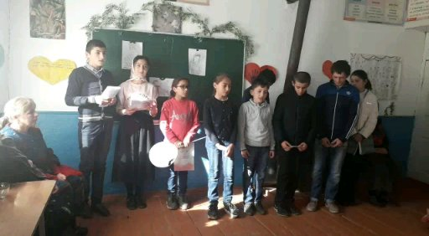
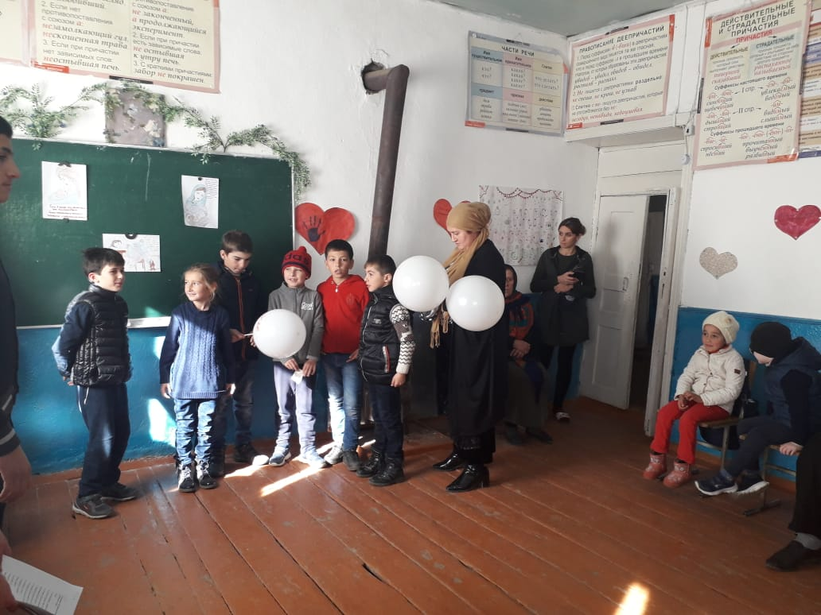

Участники и учащиеся 1-11 классов
Составители:
Учителя МКОУ Кичинская СОШ
Османова М.
Габибулаева А.
Аллахвердиева А.

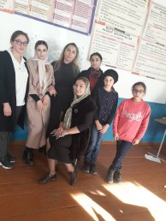
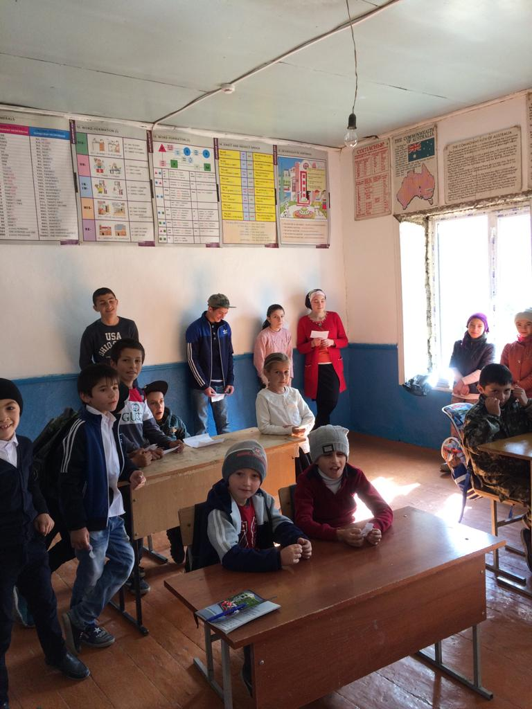

Сценарий нетрадиционного праздника, мероприятие посвященный ко Дню матери «Тепло сердец для наших любимых мам»
Цели:
1) воспитывать уважительное отношение к мамам, желание помочь им;
2) помочь детям через игру вступить в реальную жизнь, а мамам отвлечься на время от нее;
3) создать теплый нравственный климат между матерями и детьми.
Предварительная работа:
1. Подбор художественной литературы для чтения и заучивания.
2. Подбор и разучивание песен.
3. Подбор музыкальных заставок.
4. Подбор костюмов.
5. Разработка сценария.
Оборудование:
- рисунки детей;
- подарки от детей;
- шары;
Технические средства:
-музыкальный центр;
-ноутбук
Музыкальные номера:

Ход праздника
1. Вступительная часть
Ведущий 1: Добрый день, говорим мы вам. Мы не случайно собрались сегодня в этот ноябрьский день, в нашем уютном классе. Ведь именно в ноябре мы отмечаем такой праздник, как Мамин День. Приветствуем всех мам и бабушек, кто пришел на наш праздник, который мы посвятили самым добрым, самым чутким, самым нежным, заботливым, трудолюбивым, и, конечно же, самым красивым, нашим мамам.
Ведущий 2: Сегодня вас ожидают встречи с шутками и неожиданностями, с песнями, стихами, в общем, всего не перечесть. А вот будет ли сегодня весело, зависит от вас, дорогие друзья. Потому как у нас нет профессиональных артистов, но каждый из вас, скажу по секрету и есть артист, если его немножко подзадорить и настроить на лирический лад.
Ведущий 1: Дорогие друзья! Сегодня у нас праздник и мы будем веселиться вместе с мамами, бабушками. Мы всегда рады, когда на ваших лицах улыбки и ожидание чего-либо необычного. Поэтому сегодня мы постараемся оправдать ваши надежды. А благодарные зрители пусть не скупятся на аплодисменты.

Ведущий 2: - Кроме того, праздничный канал украсят музыкальные паузы, игры и специальные репортажи.
Ведущий 1: - А сейчас предлагаем вам ознакомиться с основными событиями этого дня.

Звучит заставка «Новости».

Ведущий:- Итак, в эфире новости. Сегодня вся страна отмечает День мамы. В Москве, в Казане, в Бугульме, в Арске и в других городах все дети готовят подарки для милых и любимых мам.
2. Основная часть
На экране появляется видеозаставка с песней о маме, на фоне ее дети читают стихи.
Читают стихи о маме.
Чтец 1:
Нынче праздник, нынче праздник,
Праздник наших милых мам!
Этот праздник, нежный самый,
В ноябре приходит к нам!
Чтец 2:
Нет конца подаркам разным
И в стихах словам,
Ведь сегодня главный праздник
Праздник наших мам!
Чтец 3:
Зал сверкает весь огнями,
Гостей любимых он собрал.
Веселья час разделят с нами
Улыбки наших милых мам.
Чтец 4:
На нашем празднике сегодня
Не разрешается скучать.
Хотим, чтоб ваше настроение
Имело лишь оценку «пять».
Чтец 5:
Мама! Какое хорошее слово!
Мама все время быть рядом готова.
В минуту несчастья всегда она рядом,
Поддержит улыбкой, и словом, и взглядом.
Чтец 6:
Разрешите вас поздравить
Радость вам в душе оставить.
Подарить улыбку, пожелать вам счастья,
Прочь невзгоды и ненастья.
Пусть исчезнет грусти тень
В этот праздничный ваш день.
Чтец 7:
Мама, как волшебница:
Если улыбается –
Каждое желание у меня сбывается.
Поцелует мама – плохое забывается.
Новый день, весёлый день
Сразу начинается.
Чтец 8:
Ах ты, милая, нежная мама!
Я тебе приношу свой поклон,
Я люблю тебя, милая мама,
И всегда буду рядом с тобой!

Чтец 1:
Сегодня день особенный какой-то.
Волнуются и взрослые и дети.
Мы говорим о самой нежной, чуткой,
О самой главной женщине на свете.
Чтец 2:
Мама - сколько в этом слове
Солнца, света и тепла.
Мама нет тебя дороже.
Ты нам детям жизнь дала!
Чтец 3:
Рано утром на рассвете,
Только птички запоют,
Глазки открывают дети,
Мамочку зовут.
Чтец 4:
Люблю тебя, мама! За что? Я не знаю,
Наверно, за то, что живу и мечтаю
И радуюсь солнцу и светлому дню
За это, родная, тебя я люблю.
Чтец 5:
Люблю тебя, мама, тепло твоих рук
За то, что ты самый надежный мой друг
Люблю тебя, мама! За что? Я не знаю…
За то, что одна ты на свете такая.
Чтец 6:
Мы собрали в зале множество ребят
Голоса их звонко, радостно звенят.
Самый главный праздник света и добра
Празднует сегодня наша детвора.
Чтец 7:
Собрались поздравить
Славных наших мам.
Милые, родные,
За все спасибо вам!
Чтец 8:
Солнце золотое колесом скатилось
Ласковое солнце в маму превратилось
Миленькая мамочка, улыбнись
Своим сердцем ласковым
Ты ко мне прижмись!
Чтец 9:
Наших мам, поверьте, лучше нет.
Улыбнитесь, пусть светлее станет в зале.
И от тех улыбок яркий свет
Много лет пускай для нас ещё не гаснет.
Чтец 10:
Если солнышко проснулось – утро засияло,
Если мама улыбнулась – так отрадно стало.
Если в тучи солнце скрылось, замолчали птицы,
Если мама огорчилась – где нам веселиться!
Чтец 9:
Так пускай, всегда сверкая,
Светит солнце людям!
Никогда, тебя, родная,
Огорчать не будем!
Чтец 10:
Как найти слова достойные,
Как сказать без лишних фраз,
Что мы очень благодарны,
Что мы очень любим вас!
Чудесные подарки на праздник маме дарим
Цветов букеты яркие, воздушный красный шарик.
Еще мы дарим песенку, звенит она и льется.
Пусть маме будет весело, пусть мама улыбнется!
Ведущий 1: Вот видите, дорогие мамы, как любят вас дети! Какие вы красивые и добрые, заботливые и чуткие. И ведь не зря говорится: «Устами младенца - глаголит истина!». Сейчас мы приглашаем вас на праздничную передачу «Устами младенца».
Звучит заставка «Устами младенца».
Ведущий 2: Уважаемые мамы! Дети буду давать вам задания, а ваша задача – выполнять их. Итак, внимание!
Накануне праздника ребята из 5-го и 6-го взводов рисовали портреты мам. Сегодня эта выставка перед вами. Сейчас вы должны узнать по портрету себя и своего художника (родители встают с мест и выбирают свои портреты)
Уважаемые родители, на обратной стороне написаны имена ваших детей, если имя вашего ребенка, значит, вы выбрали свой портрет.
Ведущий 1: Молодцы, уважаемые мамы. Все постарались, выбрали правильно свой портрет, и за это вам музыкальный подарок.
Музыкальный номер – «Моя мама лучшая на свете»
Ведущий 2: А мы продолжаем нашу программу.
И приглашаем вас поиграть в игру «Угадай мелодию».
Звучит заставка «Угадай мелодию».
А игра сегодня необыкновенная,
Отгадаете все непременно вы.
Будут песни не эстрадные,
Не народные, не хороводные,
А детские известные.
Лишь зазвучит мелодия, вам надо быстро отгадать ее, поднять руку и название пропеть или сказать.
Звучат мелодии детских песен.
Ведущий 1: Рекламная пауза – Смотрите пьесу, которая называется «Мамин день»
Открывается занавес. Сцена разделена пополам. С одной стороны комната родителей, с другой — комната мальчиков. Раннее утро. Мать, в халате и тапочках, непричесанная, мечется по квартире. Из радиоприемника раздаются звуки утренней гимнастики.
Мать: Егор, вставай, уже семь.
Отец (просыпается, зевает) Еще пять минут.
Мать (идет в комнату мальчиков): Виталя, вставай.
Виталя (он старший, просыпается, зевает): Еще пять минут.
Мать: Даничка, вставай, мой дорогой. Уже семь.
Данил (он младший, просыпается, зевает): Еще пять минут.
Мать: Вставай сейчас же. Пять минут да пять минут, а потом все вместе в ванную.
Данил: Пусть Виталька идет, я маленький.
Мать: Виталя, вставай!
Виталик: Пусть Данька встает, ему гимнастику делать надо.
Мать: Ну, хватит, вставайте и идите мыться, а то отец займет ванную.
Данил (встает, не открывая глаз, идет в ванную): Раз я маленький, все надо мной могут издеваться.
Мать (целуя его): Ну, ну, не ворчи, сынок. (Данил уходит.) (Она снова будит отца.) Егор, вставай же, опоздаешь.
Отец (потягиваясь.) Ванная уже свободна?
Мать: А ты пока позавтракай. (Наливает чай.) пей, а то остынет. (Отец садится за стол, прислонив к сахарнице книгу, поглощен чтением) Ребята, кто не умывается, идите завтракать. Захватите по пути молоко.
Виталик (из своей комнаты): Мам, я не буду молоко, я хочу кофе.
Данил (из ванной): Я тоже! Я тоже!
Мать: Нечего выдумывать. Детям утром надо пить молоко.
Виталик: Детям? Вот Данька пусть и пьет.
Данил (из ванной): Я уже большой!
Виталик: Ну и хитрец же ты, парень. Когда тебе выгодно, ты маленький, а в другой раз — большой.
Мать: Не спорьте, мальчики, идите завтракать.
Пока идет спор между детьми, мать успевает убрать постель, сложить на место разбросанные вещи. Она ни на минуту не присаживается.
Виталик: Мама, скажи ему, пусть он вылезает из ванной.
Мать: Данил, вылезай из ванной, иначе я сама тебя вытащу.
Данил: Не мешайте мне! я мою уши и шею. Сегодня у нас комиссия.
Отец: Какая комиссия? Что он болтает?
Мать: Ты что, не слышал? Раз в две недели в класс приходит санитарная комиссия и осматривает, вымыты ли у них уши и шея.
Отец (кончил есть): Ну, как, ванная свободна?
Виталик входит одетый и хватает со стола булку, жует ее на ходу.
Мать: Виталик, садись за стол.
Данил (из комнаты): Мама, а он совсем не мылся!
Виталик: А у нас уже не бывает комиссий. (Внезапно останавливается как вкопанный.) Слушайте, слушайте! Двадцать девятое!
Мать: Ну и что?
Виталик: День рождение у Наташки!
Отец (из ванной). Вот так штука, Анна!
Мать (поглощена приготовлением завтраков). Ужасный творог, крошится всё время.
Виталик: Опять ты, мама, забыла напомнить о празднике. В прошлом году тоже забыла. Где я теперь цветы достану?
Мать: А зачем тебе цветы?
Виталик: Для Наташки.
Мать: По какому поводу? Почему?
Отец (входит, завязывая галстук): Потому что потому. (Достает деньги.) Данил, быстро отправляйся в цветочный магазин, купи что достанешь.
Данил: Я куплю для своей учительницы у нее тоже день рождения.
Виталик: Папа, пусть он и мне купит для моей учительницы.
Отец: Ого! Это уже два букета цветов. Анна, у тебя есть какие-нибудь деньги?
Мать: Откуда? Ты же знаешь, до зарплаты далеко.
Отец: Ну, хоть немного.
Мать: На что?
Виталик: Ну, мама, сто раз говорили. Я для Наташки, Петька — для учительницы. Цветы!
Мать: А-а, правда, дни рождения! Так бы и сказали. Я все это предвидела. (Достает две коробки конфет и с гордостью ставит на стол.) Вот!
Виталик: Мама, мне нужны цветы.
Мать: Дети! О чем вы говорите? Цветочные магазины еще закрыты пока.
Отец: Что же делать?
Мать: Слушайте. У меня предложение: нарисуйте цветы на поздравительных открытках. И положите вот так. (Показывает на коробке с конфетами.)
Данил: Вот здорово! Спасибо, мамочка. (Убегает.)
Виталик: Мама, нарисуй за меня. Мне нужно еще позвонить Ефремкину.
Данил (вбегает с банкой воды и красками). Я буду рисовать. Ой, мама, Виталька меня толкнул.
Мать: Тише, тише, садись рядом и давай рисовать. Что бы придумать? (Берет две открытки и рисует.)
Виталик (набирает номер по телефону). Алло! Максимка! привет! Слушай, что нам задали по литературе? Подожди, не так быстро, я сейчас запишу.
Мать (торопливо рисует, пишет, произнося вслух). Дорогой классной руководительнице...
Отец (перед зеркалом завязывает галстук). Ань, и ты ему позволяешь списывать уроки. А этот разлил воду на пол. Сию же минуту в кухню за тряпкой!
Данил (умоляюще смотрит на мать). Мама, вытри сама.
Мать: Ну, хорошо, сынок, давай заканчивать. Ты возьми вот эту, а Виталику дай другую. На переменке раскрасишь ее цветными карандашами.
Виталик: Максим, минутку. Мама, на перемене я должен списать математику. Ты же знаешь, вчера я смотрел фильм по телевидению. Раскрась, пожалуйста! Алло, Максим? Ну, я пишу, диктуй.
Мать: Данечка, раскрась ты!
Отец: Черт возьми!
Мать: Что такое?
Отец: Нужна белая рубашка. Меня, наверное, заставят выступать на торжественном собрании.
Мать: Возьми там, в ящике.
Данил: Мама, если учительница не возьмет шоколадные конфеты, я их съем сам, а ей скажу, что ты не захотела дать денег. Можно?
Мать (не слушая). Хорошо, сынок.
Отец: Анна, здесь нет пуговицы.
Мать: Дай, я пришью. Дети, вы так и не завтракали. Виталик, кончай разговор.
Данил: Мы ели, мама, я нарисовал цветок зеленым. Может быть, листья сделать красными?
Мать (не слушая). Хорошо, сынок! (Отдает рубашку отцу.)
Отец: Наконец-то, могла ведь и раньше подумать, а не в последний момент.
Мать: Виталик, кончай разговор!
Виталик: Мама, я не хочу бутерброд с творогом.
Отец: Полвосьмого! Ничего себе! (Хватает портфель.) Ну, я бегу.
Данил: Папа, а пиджак?
Отец: Боже мой, из этого дома можно уйти раздетым, никто внимания не обратит.
Мать: Как не обратит? Виталик! Не ешь этот бутерброд, это тебе с собой.
Виталик: Нельзя и куска хлеба съесть? Мама, дай денег, я по дороге куплю себе что-нибудь поесть.
Данил: А я, а я? я тоже хочу что-нибудь купить.
Отец: Надеюсь, что ты не пустишь их в этих грязных свитерах.
Мать: Да, конечно. (Достаёт две белые рубашки, одну из них отдаёт Данилу, тот быстро одевается.) Виталик, рубашка!
Виталик: Где моя шариковая ручка? Это ты её стянул? (Ударил брата.)
Данил: Мама, он меня бьёт!
Отец: Ухожу наконец. До свидания. (Уходит.)
Мать: Перестань драться, а то я тебе еще добавлю... (Натягивает на Данила вторую рубашку.)
Данил: Мама! Что ты делаешь?
Мать: Подождите, я, в конце концов, вами займусь.
Виталик: Мама, где моя белая рубашка?
Данил (беспомощно). Мама на меня, ее натягивает.
Мать (Дает шлепок Данилу, стягивает с него вторую рубашку.) Не мог сказать раньше. Стоит и молчит.
Виталик: Мам, дай мне денег!
Мать: Ничего не дам. Отправляйтесь, наконец! Меня из-за вас с работы выгонят. Я еще не начинала одеваться.
Виталик: Тебе хорошо, ты идешь к девяти. Ну ладно, завтрака у меня нет. Останусь голодным. (Берет сумку, хочет выйти.)
Мать: Подожди брата. Данил, идите же, наконец!
Виталик: До свидания, мама!
Данил: До свидания. (Уходит.)
Мать: (В руках у нее рубашка Виталика). Виталик! Надень чистую рубашку! (Хлопает дверь.)
Мать (падает в кресло перед зеркалом). О боже, я ведь тоже женщина! (Начинает причесывать, приводить себя в порядок.)
Затемнение. Потом сцена снова ярко освещается, и перед занавесом появляется Мать. Она усталая. Садится на стуле. И тут вдруг она вспоминает о муже и о детях. О боже, так поздно, а их еще нет дома? Где они? Открывается занавес. Стол красиво накрыт. За столом отец и двое мальчиков.
Отец: Дорогая наша мама! Поздравляем тебя. (Целуют ее и преподносят цветы. В этот момент Данил разливает молоко, Виталий его толкает, отец бежит за тряпкой и, что-то, весело напевая, вытирает пол.) Пусть всегда будет солнце, пусть всегда будет мама!
Перед занавесом выстраиваются исполнители и читают стихи.
Данил:
Ты маму знаешь только дома;
Родные руки берегут
Домашний ласковый уют,
Такой привычный и знакомый.
Виталик:
Но если мама иногда
Придет усталая с работы,
Все:
Согрей ее своей заботой,
Во всем ей помоги тогда!
Звучат "фанфары", музыка к передаче "Минута славы".
Ведущий 1: Итак, в эфире народная передача "Минута славы"! Программу открывают юные, но очень талантливые музыканты.
Эти дети молодцы!
С музыкой они дружны.
Итак, встречайте юных талантов!
В исполнении детей музыкальный номер
Музыкальные инструменты
Ведущий 2: Замечательно! А сейчас – передача «Пока все дома» и рубрика "Очумелые ручки".
Звучит заставка «Пока все дома»
Ведущий 1: Чтобы порадовать маму, вместе с детьми мы подготовили для вас, уважаемые мамы, бабушки, сюрприз. Все это мы проделали с ребятами в своей мастерской. Подарите, пожалуйста, ребята, свои сувениры любимым мамочкам!
Дети вручают мамам подарки.
Ведущий 2: Вы и пели, и играли,
Но давно не танцевали.
Приглашаем вас, друзья,
На передачу «Танцы со звездами».
Звучит заставка «Танцы со звездами»
Будем дружно танцевать,
Чтоб на празднике не скучать!

Игра «Повтори партнера» проводит Мадина Дибировна
Ведущий 1: Мы продолжаем нашу программу, уважаемые мамы. И приглашаем вас на передачу "Поле чудес”.
Звучит заставка "Поле чудес”.
Выходят старшеклассники.
В нашей жизни постоянно случаются чудеса, а особенно дома. Семейные миниатюры.
Непросто поставить детей на ноги - особенно ранним утром.
Итоги прошедшего года: отцовский ремень с пряжкой признан лучшим учителем года.
Шотландские дети могут держаться не только за мамину, но и за папину юбку.
- Бабушка, а почему все дети ходят в школу днем, а я ночью?
- А потому, что ты на сторожа учишься!
- Так, сын, иди сюда, давай дневник на проверку.
- Держи, папа.
- Так... понедельник, вторник, среда, четверг, пятница, суббота - все правильно!..
Вовочка приходит домой из школы:
- Мама, нам сегодня делали прививки!
- Против чего?
- Против нашей воли!..
- Чему сегодня ты научился в школе? – спрашивает отец.
- Научился подсказывать, не шевеля губами.
Современные родители. Мать – отцу:
- И не забудь проверить, как Серёжа скачал из Интернета сочинение!
Возникает такое ощущение, как будто первые четыре класса в школе у вашего ребёнка - это увлекательное состязание между родителями: кто лучше рисует, лепит, клеит...
Мама спрашивает Вовочку:
- Вовочка, а почему твой дневник в углу валяется?
- А я его наказал за двойку!
- Мама, меня в школе дразнят жадиной!
- Кто?
- Дай 100 рублей – скажу!

- Хорошо иметь гламурного отца.
- Почему?
- Ремнём не наказывает.
- А почему не наказывает?
- Боится за стразики на ремне.
Отец спрашивает у сына:
- Ну как успехи в школе?
- Отлично! Контракт с пятым классом продлён ещё на год!
Доказано, что дети со смешными фамилиями вырастают сильными.
- Совет всем родителям, присутствующим в зале: «Не ставьте в раннем возрасте своих детей в угол, ведь именно в этот период у них формируются основные черты лица»
Если бы производили глушители для детей, они хорошо бы расходились.
- Ну, сынок, покажи дневник.
Что ты сегодня принёс из школы?
- Да нечего показывать, там всего одна двойка.
- Всего одна?
- Не волнуйся, папа, я завтра ещё принесу!
- Пап, ты умеешь расписываться с закрытыми глазами?
- Да, а что?
- Тогда распишись в моём дневнике.
Мама спрашивает сына:
- Что вам сегодня задали?
- Ничего.
- Хорошо. Значит, опять пойдёшь мыть посуду.
После беседы в кабинете директора шокированный отец восклицает:
- Неужели мой сын хуже всех в классе?
- Ну что вы! Что вы! В школе!!!
Дети милиционеров в детских лагерях не мажут друг друга пастой, а обводят мелом!
- Папа, мне нужно тебе что-то сказать!
- Только коротко и ясно.
- сто долларов.
Сообщение на форуме молодых родителей:
- На прошлой неделе впервые отвели своего в школу. Посоветуйте, стоит ли забирать?
Хотите, чтобы ваши дети росли здоровыми и послушными? Педиатры рекомендуют давать детям "Ремнишку".
- Мам, я не хотел тебе говорить... я звонил по телефону доверия три года назад...
- И что?
- Я сказал, что если я не решу задачу по математике, меня мама убьет.... Они мне её решили!
Ведущий 2: А сейчас, как мы и обещали – прогноз погоды на завтра.
Звучит заставка.
Ведущий 1: На территории нашей страны завтра сохранится солнечная погода. В ближайшие дни осадков в виде тумана и слез не ожидается. А вообще, вспомните, что сразу после осени - наступает зима, а после зимы - наступает весна, дарите друг другу хорошее настроение и тепло ваших сердец!
Ведущий 2:
Пусть будет мир прекрасен
И тут не нужен гений.
Чтоб возродить планету
Для новых поколений.
И на земле, на всей большой земле
Вдруг в одночасье
Наступит наше счастье.
Финальная песня.
4. Заключительная часть
Ведущий 1:
Наш канал придуман нами, чтобы радость вам создать,
Веселиться вместе с вами каждый был из нас ведь рад.
Но закончиличь программы, и расстаться нам пора.
Ведущий 2: Уважаемые мамы, бабушки, наш праздник подошел к концу. Мы благодарим всех участников наших телепередач, за внимание к детям, за доставленное удовольствие и праздничное настроение. Пусть совместная подготовка к праздникам и ваше участие в них, останется навсегда доброй традицией. Спасибо за ваше доброе сердце, за желание побыть рядом с детьми, подарить им душевное тепло. Нам очень приятно было видеть добрые и нежные улыбки мамочек, счастливые глаза детей. За ваше участие на нашем празднике и за то, что вы всегда с нами, за то, что вы самые, самые.

